تیشه | TISHEH

سند راهنمای جامع پروژه
  - نصب cPanel، محیط مدیریت و امکانات کاربران
نسخه r0.4 — ۲۴ اکتبر ۲۰۲۶
مرجع مالک پروژه، مدیر سامانه و مسئول فنی
۱۲۷ تست / ۵۰۹ بررسی موفق؛ بانک و پیامک واقعی و Android خارج از این تحویل‌اند.

نسخه r0.4 — نصب cPanel، راهبری و استفاده
تاریخ تدوین: ۲۴ اکتبر ۲۰۲۶. مخاطب: مالک پروژه، مدیر سامانه، مسئول هاست و توسعه‌دهنده. فناوری: Laravel 12، PHP، MySQL/MariaDB، Eloquent و Blade. زبان فعال فارسی، جهت RTL و هویت بصری مشکی/طلایی است.
این سند مرجع نسخه وبِ تحویل‌شده است؛ اتصال واقعی بانک و پیامک و اپ Android طبق توافق این مرحله نیستند. نصب روی cPanel واقعی شما هنوز انجام نشده، چون دسترسی/دامنه ارائه نشده است. آزمون‌های بسته و محیط شبیه‌سازی‌شده جای بررسی نهایی روی هاست مقصد را نمی‌گیرند.

فهرست
۱. دامنه تحویل و نتیجه بازبینی — ۲. بسته‌ها و پیش‌نیاز — ۳. نصب cPanel — ۴. راه‌اندازی اولیه — ۵. زمان‌بندی و سلامت — ۶. راهنمای ادمین — ۷. امکانات مشترک کاربران — ۸. کارفرما — ۹. کارگر — ۱۰. فروشنده — ۱۱. سفارش و خریدار — ۱۲. OTP و درگاه دمو — ۱۳. امنیت و نگهداری — ۱۴. ارتقا و بازیابی — ۱۵. عیب‌یابی — ۱۶. راهنمای توسعه — ۱۷. آزمون پذیرش — ۱۸. محدودیت‌ها.

۱. دامنه تحویل و نتیجه بازبینی
نسخه r0.4 ادامه نسخه‌های قبلی است، نه یک قالب نمایشی جدید. ایجاد حساب، آگهی، اعلام آمادگی، پیام، اعلان، گزارش و سفارش از فرم به دیتابیس متصل‌اند. قیمت، موجودی، نقش و مالکیت در سرور بررسی می‌شوند.
مورد بازبینی | نتیجه این تحویل
ناسازگاری وابستگی‌های قفل‌شده با PHP رایج هاست | Composer روی PHP 8.2 حل وابستگی و lock بازسازی شد؛ platform check حداقل 8.2 است. اجرای آزمون در این محیط با PHP 8.4 انجام شده، نه اجرای مستقل PHP 8.2.
انتشار ناامن کل پروژه داخل public_html | دستور انتشار فقط فایل‌های public و launcher اضافه شد؛ .env، vendor و کد اصلی خصوصی می‌مانند.
نیاز به Composer روی هاست | علاوه بر سورس، بسته cPanel با وابستگی‌های runtime و بدون ابزارهای dev ارائه می‌شود.
بررسی نصب و تنظیمات | دستور tisheh:doctor و صفحه سلامت ادمین اضافه شد. این‌ها ممیزی امنیت یا تشخیص قطعی تنظیم Cron نیستند.
رزرو موجودی بدون پایان | سفارش‌های جدیدِ منتظر فروشنده مهلت پیش‌فرض ۲۴ ساعت دارند؛ وظیفه زمان‌بندی موجودی را فقط یک بار آزاد می‌کند.
حمل نامشخص یا تغییر مبلغ بدون پذیرش | مبلغ جدید باید صریح توسط خریدار پذیرفته شود؛ تا آن زمان آماده‌سازی و درگاه دمو مسدود است.
تغییر رمز توسط کاربر | با رمز فعلی، تکرار رمز جدید و بستن نشست‌ها اضافه شد.
مدیریت تصاویر محصول | حذف امن توسط مالک، کنترل تعلق تصویر و سقف ۸ تصویر اضافه شد.
فیلترهای کاریابی | حداقل/حداکثر دستمزد و بازه تاریخ شروع اضافه شد. تاریخ ورودی میلادی است.
مرحله بررسی محتوا | مدیر می‌تواند آگهی را از pending به in_review و سپس انتشار یا رد ببرد.
هاست بدون symlink | مسیر محدود تصاویر عمومی WebP و چهار تصویر نمونه ثابت اضافه شد؛ فایل خصوصی قابل دریافت نیست.
خطاهای ورودی و حریم رمز | ورودی آرایه‌ای فرم و حد ۷۲ بایت رمز کنترل شد؛ رمزها در old input بازنمایش داده نمی‌شوند.
موفقیت دمو، پرداخت بانکی نیست. مبلغ مالی حقیقی، درآمد وصول‌شده، کیف پول، برداشت و تسویه همچنان فعال نیستند. هیچ داده خام کارت یا رمز بانکی جمع‌آوری نمی‌شود.

۲. بسته‌ها و پیش‌نیازها
• بسته cPanel: پوشه tisheh همراه vendor آماده؛ انتخاب مناسب نصب بدون Composer روی هاست. وابستگی‌ها از composer.lock نصب شده‌اند؛ سورس رمزگذاری نشده است.
• بسته source: سورس و lock بدون vendor؛ مناسب توسعه و نصب با Composer.
• راهنما: نسخه HTML مستقل، PDF برای مطالعه/چاپ، DOCX قابل ویرایش و Markdown در docs.
• SHA-256: برای تطبیق سلامت فایل ZIP. رمزهای پیش‌نمایش گفتگو، .env خصوصی، دیتابیس و APP_KEY در هیچ بسته نصب نیستند.
پیش‌نیازها:
نیاز | توضیح
PHP | 8.2 یا بالاتر؛ وب و CLI هر دو سازگار باشند. 8.3/8.4 به‌روز نیز مناسب‌اند.
دیتابیس | MySQL سازگار با Laravel یا MariaDB، UTF-8/utf8mb4 و InnoDB. آزمون مستقل MySQL 8 در این محیط انجام نشده است.
افزونه PHP | PDO، pdo_mysql، mbstring، openssl، fileinfo، ctype، tokenizer، XML/DOM، session، filter، GD با WebP؛ pdo_sqlite برای تست حافظه‌ای.
امکانات cPanel | File Manager، مدیریت دامنه و SSL، MySQL Databases، Cron Jobs و Terminal/SSH یا همکاری پشتیبانی برای اجرای CLI.
حافظه و upload | برای پردازش تصویر ۲۵۶MB یا بیشتر توصیه می‌شود؛ upload_max_filesize حداقل 4M و post_max_size حداقل 8M.
ابزارها | Composer فقط برای بسته سورس/توسعه لازم است؛ Node/npm برای اجرای سایت لازم نیست، فقط آزمون مرورگر.
اگر Terminal/SSH ندارید، اجرای migrate و ساخت مدیر را به پشتیبانی هاست بسپارید. نصب‌کننده وب عمومی و ابزار اجرای فرمان از مرورگر عمداً ارائه نشده‌اند. یک هاست صرفاً PHP بدون CLI/Cron یا همکاری پشتیبانی برای راهبری این پروژه کافی نیست.

۳. نصب روی cPanel

۳.۱. آماده‌سازی هاست
۱. از سایت قبلی، دیتابیس و public_html نسخه پشتیبان بگیرید. این پروژه را روی وردپرس یا سایت موجود بدون جداسازی مسیر نصب نکنید.
۲. در MultiPHP Manager نسخه مناسب دامنه را انتخاب و افزونه‌ها را فعال کنید. در Terminal با php -v نسخه CLI را نیز بررسی کنید.
۳. در MySQL Databases یک دیتابیس و کاربر اختصاصی بسازید و کاربر را به همان دیتابیس اضافه کنید. نام‌ها معمولاً پیشوند نام حساب cPanel دارند.
۴. دامنه/زیردامنه را متصل و AutoSSL/گواهی معتبر فعال کنید. سایت عملیاتی باید HTTPS باشد.
۵. در File Manager گزینه Show Hidden Files را فعال کنید تا .env.example و .htaccess دیده شوند.
تمام مسیرهای زیر مثال‌اند. CPUSER را با نام واقعی حساب و example.com را با دامنه خود جایگزین کنید. برای نصب نسخه فعلی یک دامنه یا زیردامنه در ریشه آن دامنه در نظر بگیرید؛ نصب در زیرمسیر مانند /tisheh بدون بازبینی URLهای asset پشتیبانی/آزمون نشده است.

۳.۲. جای درست فایل‌ها
بسته را خارج public_html، مثلاً در /home/CPUSER/apps/ آپلود و Extract کنید. نتیجه باید این باشد:
/home/CPUSER/apps/tisheh/artisan
/home/CPUSER/apps/tisheh/app/
/home/CPUSER/apps/tisheh/vendor/ # در بسته cPanel موجود است
/home/CPUSER/apps/tisheh/.env.example
/home/CPUSER/apps/tisheh/public/index.php
ZIP بارگذاری‌شده را پس از استخراج از مسیر عمومی حذف کنید؛ بهترین حالت این است که اصلاً در مسیر عمومی آپلود نشده باشد. هرگز کل پوشه پروژه، .env یا فایل SQL را در public_html قرار ندهید. وجود .htaccess جای جداسازی فیزیکی فایل‌های خصوصی نیست.

۳.۳. روش A — امکان تغییر Document Root
اگر پنل/پشتیبانی اجازه می‌دهد، Document Root دامنه را روی مسیر زیر قرار دهید:
/home/CPUSER/apps/tisheh/public
در این روش نیازی به کپی index یا اجرای cpanel-publish نیست. داخل پروژه، php artisan storage:link را اجرا کنید؛ اگر symlink در هاست غیرفعال است، مسیرهای محدود تصاویر عمومی از Laravel پاسخ می‌دهند. بارگذاری و نمایش یک تصویر را حتماً با مرورگر آزمایش کنید.

۳.۴. روش B — public_html ثابت است
اگر Document Root دامنه اصلی قابل تغییر نیست، public_html باید خالی یا از سایت قبلی جدا و پشتیبان‌گیری‌شده باشد. در Terminal:
cd /home/CPUSER/apps/tisheh
php artisan tisheh:cpanel-publish --public-path=/home/CPUSER/public_html
این دستور CSS، JavaScript، تصاویر ثابت، .htaccess و index.php متصل به مسیر خصوصی برنامه را منتشر می‌کند؛ .env، vendor و کد خصوصی کپی نمی‌شوند. مسیر مقصد باید از پوشه پروژه جدا باشد. اگر مقصد فایل دارد، دستور به‌طور پیش‌فرض متوقف می‌شود. --force فقط پس از backup و با آگاهی از بازنویسی فایل‌های عمومی همان پروژه استفاده شود، نه برای نصب روی سایت دیگری.
برای هاست بدون امکان symlink:
php artisan tisheh:cpanel-publish --public-path=/home/CPUSER/public_html --no-symlink
اگر آدرس پوشه خصوصی تغییر کرد، launcher را با همین دستور مجدداً تولید کنید. روش B به public_html واقعی همان دامنه اشاره کند، نه document root سایت دیگری.

۴. راه‌اندازی اولیه

۴.۱. وابستگی‌ها
در بسته cPanel پوشه vendor موجود است. در بسته سورس، در پوشه پروژه اجرا کنید:
composer install --no-dev --prefer-dist --optimize-autoloader
روی سرور از composer update استفاده نکنید؛ update برای مرحله توسعه و پس از آزمون است. --ignore-platform-reqs نیز راه‌حل ناسازگاری PHP نیست.

۴.۲. تنظیم .env خصوصی
از نمونه کپی کنید:
cp deploy/cpanel.env.example .env
مقادیر مهم برای سایت عمومی واقعی:
APP_NAME=TISHEH
APP_ENV=production
APP_DEBUG=false
APP_URL=https://example.com
APP_LOCALE=fa
DB_CONNECTION=mysql
DB_HOST=localhost
DB_PORT=3306
DB_DATABASE=CPUSER_tisheh
DB_USERNAME=CPUSER_tishehuser
DB_PASSWORD="REPLACE_WITH_PRIVATE_DATABASE_PASSWORD"
SESSION_DRIVER=database
SESSION_ENCRYPT=true
SESSION_SECURE_COOKIE=true
SESSION_SAME_SITE=lax
CACHE_STORE=database
QUEUE_CONNECTION=database
LOG_LEVEL=warning
TISHEH_DEMO_ENABLED=false
DEMO_OTP_MOBILES=
ORDER_RESERVATION_HOURS=24
TRUSTED_PROXIES=
CSP_FRAME_ANCESTORS="'self'"
DB_HOST و پورت را از هاست بپرسید؛ همیشه localhost نیست. رمز DB بالا فقط placeholder است و باید جایگزین شود. در رمزهای دارای کاراکتر ویژه، نقل‌قول .env را درست تنظیم کنید. مقدار APP_URL شامل /public نیست. MAIL_MAILER پیش‌فرض log است؛ سرویس ارسال ایمیل تجاری فعال نشده است.
اگر پراکسی/CDN دارید، فقط IPهای واقعی و مورد اعتماد آن را در TRUSTED_PROXIES بنویسید. wildcard موجود در پیش‌نمایش توسعه را به سرور منتقل نکنید. بدون پراکسی، مقدار خالی بماند.

۴.۳. ساخت جداول و اولین مدیر
فقط در اولین نصب جدید:
php artisan key:generate
php artisan migrate --force
php artisan db:seed --force
php artisan tisheh:admin
فرمان مدیر به‌صورت تعاملی نام، موبایل و رمز قوی می‌گیرد؛ رمز در خط فرمان آرگومان نیست و رمز پیش‌فرض در سورس وجود ندارد. رمز مدیر حداقل ۱۲ نویسه با حروف بزرگ، کوچک و عدد باشد. دستور seed عمومی نقش، دسته، تنظیمات و محتوای پایه می‌سازد؛ حساب نمونه و موجودی پول نمی‌سازد.
در ارتقا key:generate نزنید. APP_KEY اصلی برای نشست و رمزنگاری لازم است. آن را جداگانه و امن همراه backup حفظ کنید.

۴.۴. مجوز و cache
storage و bootstrap/cache باید برای کاربر اجرای PHP قابل نوشتن باشند. سطح پیشنهادی فایل معمولاً 644 و پوشه 755 است؛ فقط در صورت نیاز و طبق گروه/مالکیت هاست، مسیرهای قابل نوشتن متفاوت تنظیم شوند. .env را در حدی محدود کنید که PHP بتواند بخواند، مثلاً 600 در مالکیت یکسان. chmod 777 راه‌حل درست نیست.
پس از تنظیم و اتمام انتشار:
php artisan optimize:clear
php artisan config:cache
php artisan route:cache
php artisan view:cache
هر تغییر .env با پاک‌سازی/بازسازی config cache اعمال شود. artisan serve سرور تولید نیست؛ cPanel باید سایت را با Apache/LiteSpeed و PHP مناسب سرو کند.

۵. زمان‌بندی و سلامت

۵.۱. Cron رزرو موجودی
سفارش جدیدِ منتظر فروشنده پیش‌فرض ۲۴ ساعت مهلت دارد. پس از انقضا، وظیفه هر ۵ دقیقه سفارش را لغو، موجودی را دقیقاً یک بار برمی‌گرداند، رویداد سیستم و اعلان طرفین ثبت می‌کند. این وظیفه وجهی جابه‌جا نمی‌کند. سفارش تأییدشده یا رزرو قدیمی بدون مهلت خودکار لغو نمی‌شود.
در cPanel → Cron Jobs، اجرا را هر دقیقه قرار دهید:
* * * * * /opt/cpanel/ea-php82/root/usr/bin/php /home/CPUSER/apps/tisheh/artisan schedule:run >> /home/CPUSER/tisheh-cron.log 2>&1
مسیر php فقط مثال است؛ میزبان ممکن است ea-php83، ea-php84 یا مسیر دیگری داشته باشد. مسیر واقعی CLI و نام حساب را جایگزین کنید. همزمان یک Cron دیگر برای همان وظیفه اضافه نکنید. log کرون خصوصی باشد و برای آن محدودیت حجم/گردش در نظر بگیرید.
برای اجرای دستیِ تشخیصی:
php artisan tisheh:expire-reservations
php artisan schedule:list
بدون Cron، سایت کار می‌کند اما آزادسازی پس‌زمینه سر وقت انجام نمی‌شود. تلاش دیرهنگام فروشنده برای تأیید سفارش منقضی نیز به لغو و آزادسازی اتمیک منجر می‌شود؛ این جای تنظیم Cron نیست.

۵.۲. بررسی نصب
روش A:
php artisan tisheh:doctor --production
روش B:
php artisan tisheh:doctor --production --public-path=/home/CPUSER/public_html
خروجی OK/FAIL شامل PHP/افزونه، GD، APP_KEY معتبر، نوشتنی‌بودن مسیرها، دیتابیس/جداول/نقش/مدیر، جداسازی document root و تنظیمات حساس تولید است. رمز یا مقدار APP_KEY چاپ نمی‌شود. ابزار فقط‌خواندنی است و مشکل را خودکار اصلاح نمی‌کند. پاس‌شدن آن به معنی ممیزی امنیت، صحت TLS یا تنظیم قطعی Cron نیست.
/up سلامت اولیه framework است، نه تضمین سلامت همه سرویس‌ها. مدیر در /admin/system چک‌لیست و زمان آخرین اجرای وظیفه رزرو را می‌بیند. زمان ممکن است مربوط به اجرای دستی باشد و اثبات کارکرد خودکار Cron نیست.

۶. راهنمای محیط ادمین
با موبایل و رمز مدیر وارد شوید؛ از داشبورد حساب «ورود به پنل مدیریت» یا /admin را باز کنید. ورود OTP دمو برای مدیر عمداً مجاز نیست. مدیر دوم نیز با فرمان امن tisheh:admin ساخته می‌شود.
بخش / مسیر | امکانات واقعی و محدودیت
داشبورد /admin | شمارش دیتابیسی کاربران، کارها، مصالح، سفارش‌ها، فعالیت هفتگی و رویدادهای اخیر؛ آمار ساختگی نیست.
کاربران /admin/users | جستجو/فیلتر نقش و وضعیت، جزئیات، ویرایش نام و شهر حساب غیرمدیر، فعال/مسدودسازی و ثبت دلیل. مسدودسازی نشست‌ها را باطل و آگهی را از انتشار عمومی پنهان می‌کند.
درخواست‌های کاری /admin/listings/job | جستجو و فیلتر، مشاهده محتوا، شروع بررسی، تأیید انتشار، رد با دلیل و توقف انتشار/بازگشت به صف بررسی.
مصالح /admin/listings/product | همان گردش بررسی، ارتباط با فروشنده و نتیجه همراه اعلان.
سفارش‌ها /admin/orders | نظارت، فیلتر و جزئیات سفارش؛ مدیر طرف معامله نیست و وضعیت تجاری یا پرداخت را به‌جای خریدار/فروشنده تغییر نمی‌دهد.
دسته‌بندی /admin/categories | ایجاد و ویرایش تخصص‌های کاری و دسته‌های مصالح؛ دسته دارای آگهی حذف نمی‌شود.
شکایت و گزارش /admin/reports | مشاهده گزارش‌ها، ثبت مسئول رسیدگی، وضعیت reviewing/resolved/dismissed، پاسخ خصوصی و اعلان برای گزارش‌دهنده.
محتوا /admin/pages | ساخت و ویرایش slug/عنوان/متن و انتشار راهنما یا صفحه محتوایی؛ HTML خام اجرا نمی‌شود.
تنظیمات /admin/settings | شماره و ایمیل پشتیبانی، اطلاعیه و مبالغ پیشنهادی هزینه انتشار/اشتراک؛ ذخیره مبلغ، دریافت وجه را فعال نمی‌کند.
نقش‌ها /admin/roles | ماتریس مجوز و تعداد اعضا، فقط‌خواندنی؛ تغییر نقش یا ساخت admin از فرم عمومی ممکن نیست.
مالی /admin/finance | وضعیت عدم اتصال مالی و ارزش اسمی سفارش‌ها؛ ارزش سفارش درآمد یا پول وصول‌شده نیست.
تراکنش دمو /admin/demo-payments | فقط مشاهده تلاش، مبلغ، مرجع DEMO، وضعیت و زمان؛ نه رسید بانکی و نه ابزار اصلاح پول.
رویدادها /admin/audit | جستجو، عامل و موضوع/متادیتا، خروجی CSV حداکثر ۵۰۰۰ ردیف؛ سلول‌های شبیه فرمول خنثی می‌شوند.
سلامت /admin/system | چک‌لیست تنظیمات انتشار، رزروهای سررسیدشده و آخرین اجرای وظیفه، بدون نمایش secret.

گردش پیشنهادی روزانه مدیر
۱. صف pending را بررسی و در صورت نیاز «شروع بررسی» بزنید. آگهی in_review هنوز عمومی نیست.
۲. عنوان، توضیح، شهر، دسته، قیمت/واحد و اطلاعات اعلامی را کنترل کنید. انتشار به معنی احراز حرفه‌ای یا ضمانت کیفیت نیست.
۳. در صورت رد، دلیل واضح بنویسید؛ صاحب آگهی اعلان می‌گیرد و می‌تواند اصلاح و دوباره ارسال کند.
۴. گزارش‌های باز و شکایت‌ها را پاسخ دهید. مدیر دسترسی عمومی به متن گفتگوهای خصوصی دو کاربر ندارد؛ پشتیبانی و گزارش مسیر مستقل دارند.
۵. سلامت، Cron، خطاها و backup را کنترل کنید. لاگ‌های برنامه خارج فضای عمومی باشند.

محدودیت‌های ایمنی مدیر
فرم کاربر نمی‌تواند نقش admin بسازد، رمز را عوض کند، موبایل را تأیید کند یا حساب مدیر را تعلیق کند. بازیابی رمز تنها از مسیر عملیاتی امن و پس از احراز خارج سامانه انجام می‌شود. AuditLog در مدل append-only است، اما SQL مستقیم اپراتور می‌تواند آن را دور بزند؛ برای نیازهای ممیزی حرفه‌ای، لاگ مستقل زیرساخت لازم است.

۷. امکانات مشترک کاربران
• ثبت‌نام نقش کارگر/استادکار، کارفرما/پیمانکار یا فروشنده با اطلاعات ضروری، قبول شرایط و اعتبارسنجی سمت سرور. نقش admin در ثبت‌نام وجود ندارد.
• ورود موبایل/رمز، خروج POST، نشست و CSRF؛ محدودیت تلاش ورود و ثبت‌نام فعال است.
• /dashboard: پیگیری فعالیت متناسب با نقش، ویرایش نام/شهر/معرفی و تخصص یا اطلاعات عمومی فروشگاه.
• تغییر رمز با رمز فعلی؛ حداقل ۱۲ نویسه، حروف بزرگ/کوچک و عدد، حداکثر ۷۲ بایت. پس از تغییر همه نشست‌های دیتابیسی و نشست فعلی بسته می‌شوند؛ ورود مجدد لازم است.
• /messages: گفتگوی متنی خصوصی مرتبط با آگهی منتشرشده بین آغازکننده و صاحب آگهی، پاسخ و سابقه صفحه‌بندی‌شده. پیام تا ۴۰۰۰ نویسه؛ بلادرنگ، فایل و رمزنگاری سرتاسری ادعا نمی‌شود. برای پیام جدید صفحه را تازه کنید.
• /notifications: اعلان‌های دیتابیسی واقعی و علامت‌زدن تکی/همه به‌عنوان خوانده‌شده؛ SMS یا Push نیستند.
• /reports: ثبت پشتیبانی یا گزارش آگهی و پیگیری پاسخ خصوصی ادمین.
• جستجوی عمومی کار/مصالح و مقایسه محصول؛ تماس تلفنی پس از ورود. کیفیت، شماره و تخصص طرفین هنوز احراز حرفه‌ای نشده‌اند.
موبایل از فرم پروفایل عوض یا تأیید نمی‌شود. فراموشی رمز خودکار SMS/ایمیل فعال نیست. اپراتور پس از احراز مالکیت خارج سامانه از فرمان زیر استفاده می‌کند؛ رمز در ورودی تعاملی مخفی وارد و نشست‌ها باطل می‌شوند:
php artisan tisheh:reset-password

۸. راهنمای کارفرما / پیمانکار
۱. نقش employer را ثبت‌نام و وارد حساب شوید.
۲. از «ثبت درخواست نیرو» در داشبورد، عنوان، تخصص، شرح کار، شهر، آدرس خصوصی پروژه، تعداد نیرو، تاریخ شروع میلادی، مدت و نوع دستمزد را وارد کنید؛ مهارت و مبلغ پیشنهادی می‌توانند طبق فرم اختیاری باشند.
۳. «پیش‌نویس» فقط ذخیره می‌کند؛ «ارسال برای بررسی» به صف مدیر می‌رود. انتشار عمومی نیازمند تأیید مدیر است.
۴. در صفحه درخواست، متقاضیان و معرفی آن‌ها را ببینید و پذیرش/رد کنید. نتیجه در حساب/اعلان کارگر ثبت می‌شود.
۵. با متقاضی هماهنگ و صلاحیت/شرایط همکاری را مستقل بررسی کنید. آدرس خصوصی پروژه در فهرست عمومی نمایش داده نمی‌شود؛ پذیرفته‌شدن متقاضی به معنی پرداخت یا قرارداد تضمینی نیست.
۶. درخواست را ویرایش، تکمیل یا لغو کنید. ویرایش برای انتشار دوباره به بررسی نیاز دارد. دفترکل دستمزد یا پرداخت خودکار در این گردش وجود ندارد.

۹. راهنمای کارگر / استادکار
۱. با نقش worker و تخصص اصلی ثبت‌نام کنید.
۲. /jobs را با عنوان، شهر، تخصص، حداقل/حداکثر دستمزد ریالی و بازه شروع میلادی فیلتر کنید. مرتب‌سازی جدیدترین یا بیشترین دستمزد موجود است. دستمزد نامشخص با مبلغ صفر یا پیشنهاد قطعی برابر نیست.
۳. جزئیات فرصت، مهارت، تعداد نیرو، مدت و دستمزد پیشنهادی را بخوانید.
۴. با معرفی حداقل ۱۰ نویسه اعلام آمادگی کنید. برای یک فرصت دوبار ثبت نمی‌شود. فقط worker برای فرصت منتشرشده صاحب حساب فعال می‌تواند اقدام کند.
۵. پذیرش/رد را در داشبورد و اعلان‌ها ببینید؛ تماس و پیام مسیر هماهنگی است. دریافت دستمزد، تضمین شغلی و بررسی هویت حرفه‌ای در این نسخه ارائه نمی‌شود.

۱۰. راهنمای فروشنده مصالح
۱. با نقش seller، نام فروشگاه و آدرس عمومی کسب‌وکار ثبت‌نام کنید. این آدرس با آدرس تحویل خصوصی سفارش فرق دارد.
۲. آگهی جدید شامل نام، دسته، برند، مشخصات فنی، قیمت هر واحد به ریال، واحد، موجودی قابل فروش، حداقل سفارش، شهر و شرایط ارسال ثبت کنید.
۳. واحدهای فعلی: کیسه، تن، عدد، متر و مترمکعب. مقایسه دو واحد متفاوت معنی یکسان ندارد؛ واحد را شفاف انتخاب کنید.
۴. هزینه حمل صفر یعنی رایگان؛ خالی یعنی نیازمند استعلام. هزینه کل تا قطعی‌شدن حمل ممکن است نامشخص باشد.
۵. عکس JPG/PNG/WebP حداکثر ۴MB و ۴۰۹۶×۴۰۹۶ بارگذاری کنید؛ سرور آن را به WebP بازرمزگذاری می‌کند. فایل SVG کاربر پذیرفته نمی‌شود. سقف هر محصول ۸ تصویر است؛ حذف از بخش «مدیریت تصاویر محصول» در ویرایش انجام می‌شود.
۶. آگهی را پیش‌نویس یا برای بررسی ارسال کنید. تغییر قیمت/موجودی نیز برای انتشار دوباره بررسی می‌شود. موجودی در فرم، موجودی قابل فروش فعلی است؛ سفارش‌های رزروشده را دوباره به آن اضافه نکنید.
۷. در سفارش‌ها به‌موقع پاسخ دهید، حمل را نهایی، سفارش را تأیید و طبق مراحل آماده/ارسال کنید. اگر مبلغ عوض شده، ابتدا پذیرش خریدار لازم است.
۸. در صورت توقف فروش از غیرفعال‌سازی آگهی استفاده کنید. تغییر قیمت محصول، snapshot سفارش قبلی را عوض نمی‌کند.

۱۱. راهنمای خریدار و گردش سفارش
خریدار، حساب واردشده‌ای غیر از صاحب همان محصول است؛ نقش مستقلی به نام buyer برای ثبت‌نام وجود ندارد. در این مرحله هر سفارش یک محصول و یک فروشنده دارد، نه سبد چندفروشنده.
۱. در بازار مصالح جستجو/فیلتر و بین ۲ تا ۴ محصول منتشرشده مقایسه کنید. قیمت واحد، واحد فروش، حمل، برند، حداقل و موجودی را با هم ببینید. مرتب‌سازی قیمت+حمل، قیمت یک واحد با حمل اعلامی است و جای برآورد سفارش واقعی با مقدار دلخواه نیست.
۲. مقدار و آدرس خصوصی تحویل را وارد کنید. سرور حداقل/موجودی، قیمت و جمع را محاسبه و snapshot می‌کند؛ قیمت client پذیرفته نیست. خرید از خود ممنوع است.
۳. سفارش ثبت و موجودی در transaction رزرو می‌شود. کلید idempotency مانع ثبت دوباره همان درخواست می‌شود؛ UUID سفارش شماره تراکنش بانکی نیست.
۴. فروشنده پیش از مهلت پاسخ دهد. اگر حمل قبلاً نامشخص بوده یا عوض شود، خریدار مبلغ نهایی جدید را می‌بیند و صریح می‌پذیرد یا در وضعیت مجاز لغو می‌کند. پذیرش مبلغ، پرداخت نیست.
۵. مراحل معمول: awaiting_seller → confirmed → ready_to_ship → shipped → delivered. آماده‌سازی/ارسال با فروشنده و تحویل نهایی با خریدار است.
۶. لغو پیش از تأیید برای طرفین و در وضعیت‌های مجاز دیگر طبق سرویس انجام می‌شود. خریدار در انتظار پذیرش مبلغ جدید می‌تواند لغو کند. لغو مجاز موجودی را فقط یک بار برمی‌گرداند؛ پس از ارسال، لغو ساده یا refund بانکی پیاده‌سازی نشده است.
۷. آدرس تحویل فقط برای طرفین و مدیر مجاز سفارش است. سفارش شخص دیگر با حدس شناسه قابل خواندن یا تغییر نیست.
پرداخت مستقیم بیرون سامانه تأیید نمی‌شود. payment_status برابر unverified_external باقی می‌ماند؛ تأیید سفارش، پذیرش مبلغ یا تحویل کالا آن را paid نمی‌کند. این صفحه رسید پرداخت نیست. قبل از پرداخت بیرون سایت هویت، مبلغ و شرایط طرفین را مستقل بررسی کنید.

۱۲. OTP و درگاه دمو

۱۲.۱. محیط صحیح دمو
دمو فقط با هر دو شرط APP_ENV=local/testing و TISHEH_DEMO_ENABLED=true اجرا می‌شود. در production حتی با flag روشن رد می‌شود. روی سایت عمومی واقعی، محیط را برای فعال‌کردن دمو local نکنید. برای نمایش دمو، یک محیط جدا با دیتابیس ساختگی، APP_DEBUG=false و دسترسی محدود/رمز محافظتی هاست بسازید؛ از حساب‌های حقیقی استفاده نکنید.
APP_ENV=local
APP_DEBUG=false
TISHEH_DEMO_ENABLED=true
DEMO_OTP_MOBILES=09000000002,09000000003,09000000004
php artisan db:seed --class=DemoSeeder
php artisan optimize:clear
DemoSeeder فقط محلی/آزمون است؛ رمز حساب‌ها در اولین ایجاد تصادفی چاپ می‌شود. اجرای مجدد برای حساب موجود لزوماً رمز قبلی را چاپ یا عوض نمی‌کند. برای داده نمونه جدید از دیتابیس جدا استفاده کنید، نه reset دیتابیس واقعی.

۱۲.۲. ورود چهاررقمی
از /login/otp مثلاً شماره نمونه 09000000003 را وارد کنید؛ کد تصادفی در صفحه بعد فقط یک بار نمایش داده می‌شود. همان کد را وارد کنید. چهار رقم دلخواه یا کد ثابت پذیرفته نمی‌شود. کد هش‌شده، وابسته به nonce مرورگر، ۱۲۰ ثانیه معتبر و حداکثر ۵ تلاش است. ارقام فارسی/عربی نرمال می‌شوند. سقف درخواست ۳/IP و ۱/شماره در دقیقه و بررسی ۱۰/IP در دقیقه است.
مدیر، حساب ناشناس/مسدود یا شماره خارج allowlist با دمو وارد نمی‌شود. SMS ارسال نشده و mobile_verified_at تغییر نمی‌کند. رفرش صفحه نمایش flash کد را از بین می‌برد؛ برای کد جدید محدودیت دقیقه‌ای را رعایت کنید. ورود با رمز برای استفاده عملیاتی موجود است.

۱۲.۳. پرداخت دمو
خریدار سفارش confirmed یا ready_to_ship با مبلغ نهایی مثبت و بدون پذیرش معلق را باز و «ورود به درگاه دمو» را می‌زند. موفق، ناموفق یا انصراف قابل انتخاب است. تلاش با UUID، مرجع DEMO و مهلت ۱۵ دقیقه در جدول جدا ثبت می‌شود؛ مالکیت، مبلغ، ارز و وضعیت سمت سرور کنترل می‌شوند. replay نتیجه نهایی را تغییر نمی‌دهد.
شکست/انصراف تلاش جدید می‌سازد؛ موفقیت دمو برای همان مبلغ دوباره پرداخت ایجاد نمی‌کند. نتیجه فقط demo_succeeded/demo_failed/demo_cancelled است و order.payment_status، کیف پول یا درآمد را تغییر نمی‌دهد. هیچ فرم کارت/رمز بانکی وجود ندارد.
OtpSender و PaymentGateway نقاط توسعه‌اند. MellatGateway عمداً خطای «پیاده‌سازی نشده» می‌دهد؛ صرف پرکردن MELLAT_TERMINAL_ID/USERNAME/PASSWORD اتصال را فعال نمی‌کند. برای اتصال واقعی باید سرویس تولیدی بدون نمایش کد، verify سروربه‌سرور، تطبیق مبلغ/ارز، callback امن، وضعیت نامشخص، idempotency و reconciliation تکمیل شود. جزئیات در DEMO-INTEGRATIONS.fa.md و PAYMENTS.fa.md است.

۱۳. امنیت و نگهداری
• secret و backup بیرون document root، APP_DEBUG=false، HTTPS معتبر، نشست رمزنگاری‌شده و Secure cookie، پراکسی محدود و frame policy مناسب الزامی است.
• CSRF، هش رمز، Eloquent binding، escape Blade، نقش/Policy، کنترل مالکیت، rate limit و بازرمزگذاری تصویر وجود دارند؛ جای ممیزی مستقل امنیت نیستند.
• شماره تماس و آدرس فروشگاه عمداً عمومی/قابل تماس‌اند؛ اطلاعات هویتی یا بانکی حساس وارد نمونه‌ها نکنید. قوانین نهایی حریم خصوصی، نگهداری/حذف داده و متن شرایط باید توسط مالک و مشاور حقوقی تأیید شوند.
• مدیران رمز منحصربه‌فرد داشته باشند. MFA مدیر و سیاست بازیابی نهایی هنوز پیاده‌سازی نشده است؛ در صورت نیاز دسترسی /admin را علاوه بر برنامه در لایه هاست/VPN محدود کنید.
• خطاهای خصوصی storage/logs و Cron log را دوره‌ای بررسی و حجم/retention آن‌ها را مدیریت کنید. کد OTP، رمز یا credential را در log سفارشی ننویسید.
• صفحات و داده نمونه نباید به‌عنوان پروژه/قیمت/سابقه واقعی معرفی شوند. تصویر تزئینی کارت کار عکس تضمینی همان پروژه نیست.

برنامه نگهداری پیشنهادی
روزانه: خطاها، صف بررسی، گزارش کاربران، Cron، فضای دیسک و موفقیت backup. هفتگی: به‌روزبودن PHP/وابستگی‌ها، حساب مدیران، سلامت تصاویر و آزمون یک گردش نمونه در staging. ماهانه: تمرین restore، بازبینی دسترسی و سیاست داده. پیش از هر ارتقا: backup و آزمون staging.

۱۴. پشتیبان‌گیری، بازیابی و ارتقا

۱۴.۱. چه چیزهایی backup شوند؟
۱. دیتابیس کامل؛ ۲. storage/app/public و فایل‌های خصوصی مورد استفاده آینده؛ ۳. .env و APP_KEY اصلی در مخزن امن؛ ۴. نسخه دقیق کد و composer.lock. کد به‌تنهایی backup کاربران/سفارش‌ها نیست. vendor را می‌توان از lock ساخت، اما نسخه انتشار آماده نیز نگه دارید.
از Backup/Backup Wizard هاست و خروجی SQL استفاده کنید و یک نسخه رمزگذاری‌شده خارج همان هاست نگه دارید. دانلود عمومی SQL یا ذخیره backup در public_html ممنوع است. بازه/retention متناسب با حساسیت و حجم کار تنظیم شود.

۱۴.۲. بازیابی
در محیط جدا تست کنید: دیتابیس را در DB خالی import، فایل‌ها را برگردانید، APP_KEY اصلی و نسخه سازگار کد را قرار دهید، credentials مقصد را اصلاح و cache را پاک/بسازید. اگر قصد مهاجرت ندارید، تولید APP_KEY جدید داده رمزنگاری‌شده را ناسازگار می‌کند. پس از restore، ورود، تصاویر، سفارش، مدیریت و Cron را بررسی کنید. بدون آزمون restore، صرف داشتن ZIP ضمانت backup نیست.

۱۴.۳. ارتقا از r0.2/r0.3
ابتدا backup واقعی و تأیید سلامت آن، سپس نگهداری .env و APP_KEY و storage موجود:
php artisan down
# کد/وابستگی runtime نسخه جدید را جایگزین کنید؛ .env و storage را حفظ کنید
# در روش B فایل‌های عمومی همان پروژه را با cpanel-publish و backup قبلی به‌روز کنید
php artisan migrate --force
php artisan optimize:clear
php artisan config:cache
php artisan route:cache
php artisan view:cache
php artisan up
اگر از source استفاده می‌کنید، composer install --no-dev از lock نیز لازم است. برای نسخه قدیمی فاقد صفحات پایه، ContentSeeder را فقط با بررسی محتوا اجرا کنید؛ seed مجدد محتوا نباید سفارشی‌سازی مالک را بی‌دلیل بازنویسی کند.
migrate:fresh، db:wipe، migrate:refresh یا key:generate در ارتقا مجاز نیستند. migration جدید deadline و پذیرش مبلغ اضافه می‌کند؛ سفارش قدیمی بدون deadline به‌طور خودکار لغو نمی‌شود. نتیجه دمو قدیمی به paid تبدیل نمی‌شود. rollback کد باید با schema سازگار باشد؛ rollback کورکورانه migration ممکن است داده را از بین ببرد.

۱۵. عیب‌یابی
نشانه | بررسی پیشنهادی
500 بلافاصله بعد از نصب | PHP وب/CLI، وجود vendor، APP_KEY، مجوز storage/bootstrap/cache و log خصوصی. APP_DEBUG را در سایت عمومی روشن نکنید.
Composer platform error | PHP/افزونه دامنه و CLI را هماهنگ کنید؛ platform requirement را bypass نکنید.
خطای اتصال DB / Access denied | نام با پیشوند cPanel، رمز نقل‌قول‌شده، DB_HOST و افزودن کاربر به همان دیتابیس/مجوزها.
خانه باز است، مسیرهای دیگر 404 | Document Root، .htaccess مخفی، mod_rewrite/LiteSpeed rewrite و AllowOverride را از میزبان بررسی کنید.
500 بعد از افزودن .htaccess | خطای Apache را از میزبان بگیرید؛ بعضی هاست‌ها بعضی directiveها را محدود می‌کنند. private separation را حذف نکنید.
CSS یا عکس نیست | سایت در ریشه دامنه، فایل‌های public درست، APP_URL، مسیر launcher و public storage/fallback را کنترل کنید.
419 / فرم ارسال نمی‌شود | کوکی/جلسه، HTTPS، APP_URL و پراکسی، storage/sessions DB، اختلاف دامنه www و cache قدیمی؛ فرم را دوباره باز کنید.
403 | نقش، مالکیت، وضعیت حساب/آگهی و مجوز عمل را کنترل کنید؛ با دادن دسترسی admin عمومی حل نکنید.
409 | وضعیت سفارش/آگهی عوض شده، مهلت گذشته، پذیرش مبلغ معلق یا snapshot متفاوت است؛ صفحه را تازه و گردش صحیح را دنبال کنید.
429 | rate limit فعال است؛ تا پایان بازه صبر کنید. cache تولید را برای دورزدن محدودیت پاک نکنید.
OTP کد نشان نمی‌دهد | production عمداً دمو را می‌بندد؛ در محیط جدا، flag، allowlist و وجود حساب فعال غیرمدیر را بررسی کنید.
درگاه دمو دیده نمی‌شود | محیط دمو، مالکیت خریدار، تأیید فروشنده، مبلغ مثبت/نهایی، پذیرش مبلغ جدید و مرحله پیش از ارسال را کنترل کنید.
سفارش بی‌پاسخ آزاد نمی‌شود | Cron، PHP واقعی Cron و log را بررسی کنید؛ سلامت زمان آخرین اجرا را ببینید. سفارش تأییدشده/قدیمی بدون deadline مشمول نیست.
تصویر رد می‌شود | نوع واقعی فایل، سقف ۴MB/۴۰۹۶ پیکسل، GD WebP، memory و سقف ۸ تصویر؛ فایل را پس از خطای فرم دوباره انتخاب کنید.
ایمیل/پیامک نمی‌رسد | سرویس واقعی در این تحویل متصل نیست؛ اعلان فعلی داخل برنامه است.
مدیر رمز ندارد | اپراتور پس از احراز مالکیت از tisheh:reset-password استفاده کند؛ پنل عمومی reset یا رمز پیش‌فرض وجود ندارد.

۱۶. راهنمای توسعه و ساختار
مسیر | کاربرد
app/Http/Controllers | کنترلرهای کاربران، آگهی، سفارش، پیام، مدیریت و دمو
app/Http/Requests | اعتبارسنجی و نرمال‌سازی ورودی، بدون اعتماد به نقش/قیمت client
app/Services | منطق کسب‌وکار، transaction، reservation، moderation، audit و notice
app/Policies و middleware | مالکیت، نقش، حساب فعال و هدرهای امنیتی
app/Contracts و Services/Integrations | نقاط توسعه OTP/درگاه؛ آداپتر دمو و جای توسعه ملت
app/Console/Commands | مدیر، بازیابی عملیاتی، doctor، انتشار cPanel و انقضای رزرو
database/migrations و seeders | schema نسخه‌دار، داده پایه و DemoSeeder جدا
resources/views | Blade، layout مشترک وب/ادمین و components
public/css/reference.css | توکن برند مشکی/طلایی و اصلاحات responsive
config/integrations.php و orders.php | flag دمو، حدود OTP/پرداخت دمو و مهلت سفارش
routes/web.php و console.php | مسیرهای وب و وظیفه هر ۵ دقیقه آزادسازی
tests/Feature و Browser | آزمون‌های سرور و Chromium قابل تکرار
docs | راهنمای معماری، مالی، استقرار، providerها، گزارش تست و تاریخ نسخه‌ها
جداول مهم: users/roles/permissions، profile/location، job_requests/applications، material_products/images، material_orders/items/events، conversations/messages، notifications، reports، content_pages/settings، audit_logs، otp_challenges و demo_payment_attempts. جدول jobs مربوط به صف Laravel است، نه فرصت شغلی. schema-reference.sql فقط مرجع بدون داده است؛ نصب با migration انجام شود.
مبلغ ذخیره integer و ریالی است؛ نمایش تومان است و یک ریال هم بی‌صدا گرد نمی‌شود. تاریخ نمایشی شمسی و ورودی native تاریخ میلادی است. زمان‌های دقیق مشخص‌شده در سفارش و task به UTC هستند. کشور ایران فعال است؛ وجود زمینه currency/country به معنی فعال‌بودن عراق یا عربی نیست.

۱۷. آزمون، تحویل و پذیرش روی سرور شما
آزمون‌ها در محیط QA با وابستگی dev اجرا می‌شوند؛ بسته cPanel runtime عمداً PHPUnit/Pint ندارد:
composer install
php artisan test
php vendor/bin/pint --test
composer validate --no-check-publish
composer audit
نتیجه نهایی: ۱۲۷ تست با ۵۰۹ assertion روی SQLite و MariaDB موفق؛ Pint برای ۱۱۶ فایل موفق است. آزمون‌های اصلی با PHP 8.4 اجرا شدند. انتشار در public_html جدا، ورود مدیر و fallback تصویر بدون symlink با PHP development server آزمایش شد، نه با پنل cPanel/Apache واقعی.
گزارش نتایج نهایی SQLite و MariaDB، مرورگر و نصب از ZIP در docs/test-*.txt همراه سورس است. Chromium گردش قبلی سایت و گردش جدید پذیرش مبلغ، بررسی آگهی، حذف تصویر و تغییر رمز را آزمایش می‌کند. تست مرورگر داده می‌نویسد و پاک‌سازی خودکار ندارد؛ فقط روی دیتابیس disposable دارای DemoSeeder و با متغیر رضایت/credentials اجرا شود. مشخصات در TESTING.fa.md است.
چک‌لیست پذیرش مقصد:
• [ ] SHA-256 بسته مطابق است؛ source/secret/SQL در document root نیست.
• [ ] doctor --production بدون FAIL و SSL معتبر است؛ نسخه PHP وب نیز مناسب است.
• [ ] اولین مدیر با رمز خصوصی ساخته شده؛ ثبت‌نام عمومی admin ندارد.
• [ ] یک کارفرما، کارگر و فروشنده آزمایشیِ متعلق به خودتان در staging گردش کامل را اجرا کرده‌اند.
• [ ] آگهی قبل از تأیید عمومی نیست؛ شروع بررسی، انتشار و رد با اعلان کار می‌کند.
• [ ] تصویر بارگذاری/حذف و نمایش در روش نصب شما درست است.
• [ ] سفارش، حمل جدید، پذیرش خریدار، لغو/موجودی و تحویل درست‌اند؛ هیچ مرحله‌ای paid جعل نمی‌کند.
• [ ] Cron واقعاً اجرا می‌شود؛ یک رزرو آزمایشی در staging آزاد می‌شود.
• [ ] پیام و گزارش خصوصی دیگران با حساب نامرتبط باز نمی‌شود.
• [ ] تغییر رمز نشست‌ها را می‌بندد؛ بازیابی عملیاتی مستند و محدود است.
• [ ] backup خارج هاست و restore آزمایشی موفق است؛ داده نمونه عمومی حذف/جدا شده است.
این تست‌ها تضمین بار، تست نفوذ، همزمانی واقعی چند اتصال، تأیید حقوقی و آمادگی تجاری نیستند. پیش از عرضه گسترده این ارزیابی‌ها مستقل انجام شوند.

۱۸. امکانات برنامه‌ریزی‌شده و خارج از تحویل
برای جلوگیری از برداشت نادرست، موارد زیر کامل/فعال معرفی نمی‌شوند:
• بانک/ملت واقعی، SMS واقعی و احراز مالکیت موبایل، بازیابی خودکار، MFA مدیر؛
• wallet، escrow، دفترکل قانونی، پرداخت دستمزد، برداشت، تسویه، refund و درآمد وصول‌شده؛
• billing انتشار/اشتراک و تبلیغات واقعی؛ مبالغ فعلی صرفاً تنظیمات‌اند؛
• ویرایش آزاد نقش/permission در UI؛ ماتریس عمدی فقط‌خواندنی است؛
• مکان جغرافیایی معتبر و نزدیک‌ترین، نقشه تعاملی، rating اثبات‌شده، دایرکتوری و نمونه‌کار حرفه‌ای؛
• عکس اختصاصی پروژه کاری، مدیریت چندشعبه، سبد چندمحصول/چندفروشنده و گردش رسمی اختلاف/مرجوعی؛
• گفتگوی بلادرنگ، فایل پیام و Push؛
• عربی/عراق و ضوابط مستقل حقوقی/پرداخت آن کشور؛
• پروژه و APK Android آزمایشی/امضاشده؛
• ممیزی مستقل، بار، چند اتصال واقعی، سیاست نهایی retention/delete/export و restore واقعی سرور شما.
این‌ها از نقص نصب نسخه فعلی تفکیک شده‌اند و باید برای توسعه بعدی برنامه‌ریزی شوند. برای فعال‌سازی پول واقعی، صرف credentials بانکی کافی نیست؛ قرارداد، بررسی حقوقی، verify معتبر، مدل مالی و آزمون‌های مستقل لازم است. مرجع ریزتر: ROADMAP.fa.md، PAYMENTS.fa.md، DEMO-INTEGRATIONS.fa.md و ANDROID.fa.md.

پیوست تصویری — صفحه سلامت ادمین
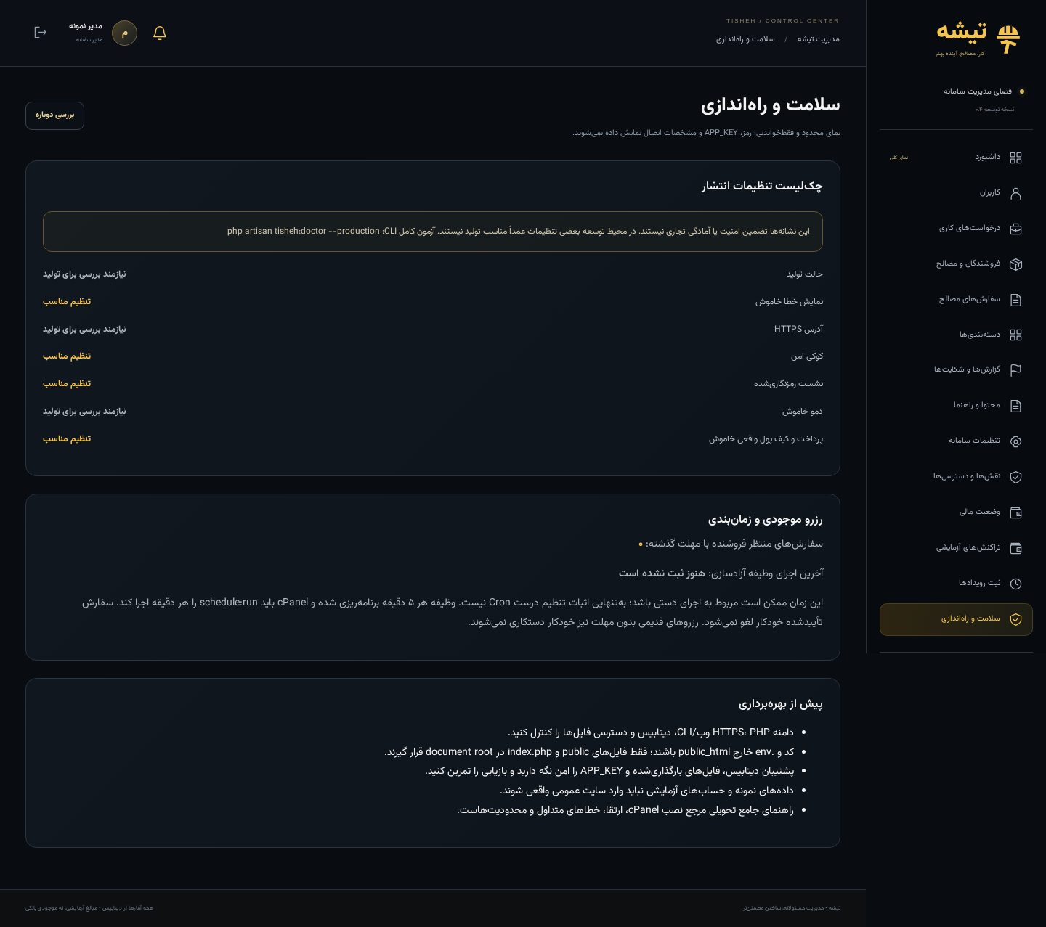
تصویر واقعی از اجرای آزمون؛ داده‌ها آزمایشی‌اند.

پیوست تصویری — پذیرش مبلغ جدید
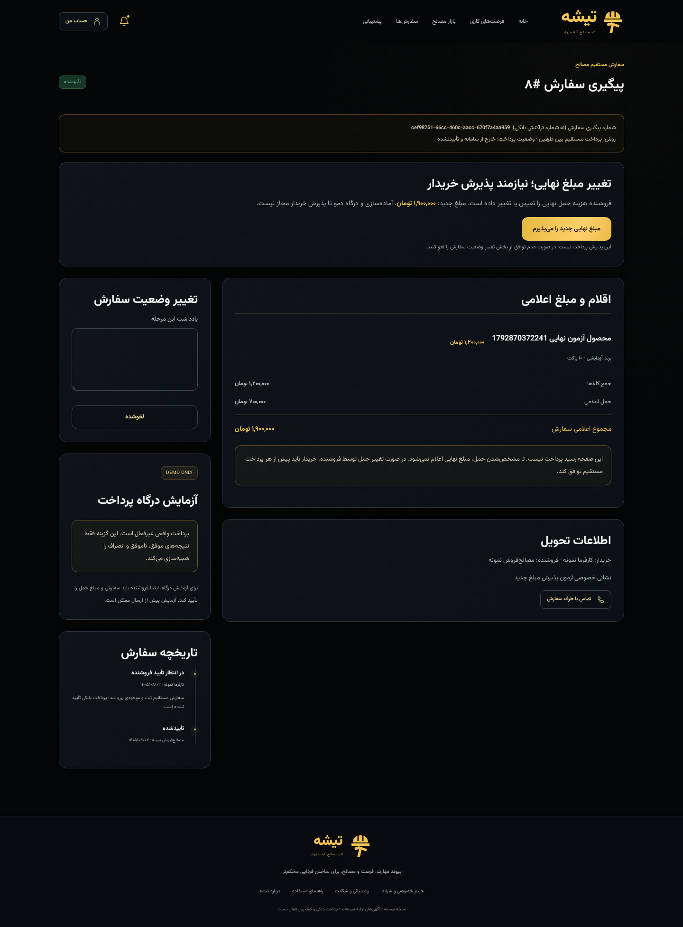
تصویر واقعی از اجرای آزمون؛ داده‌ها آزمایشی‌اند.

پیوست تصویری — فیلترهای کاریابی
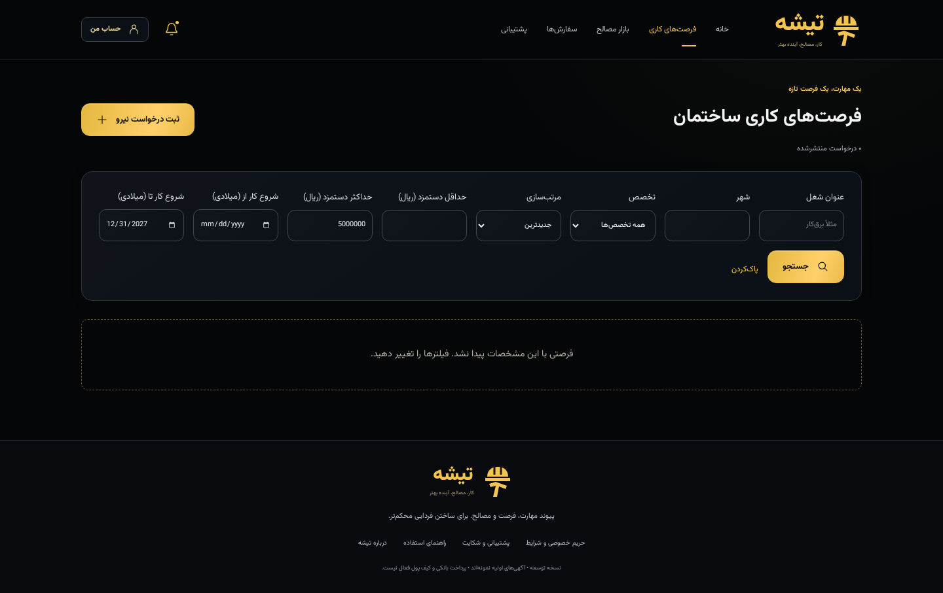
تصویر واقعی از اجرای آزمون؛ داده‌ها آزمایشی‌اند.

